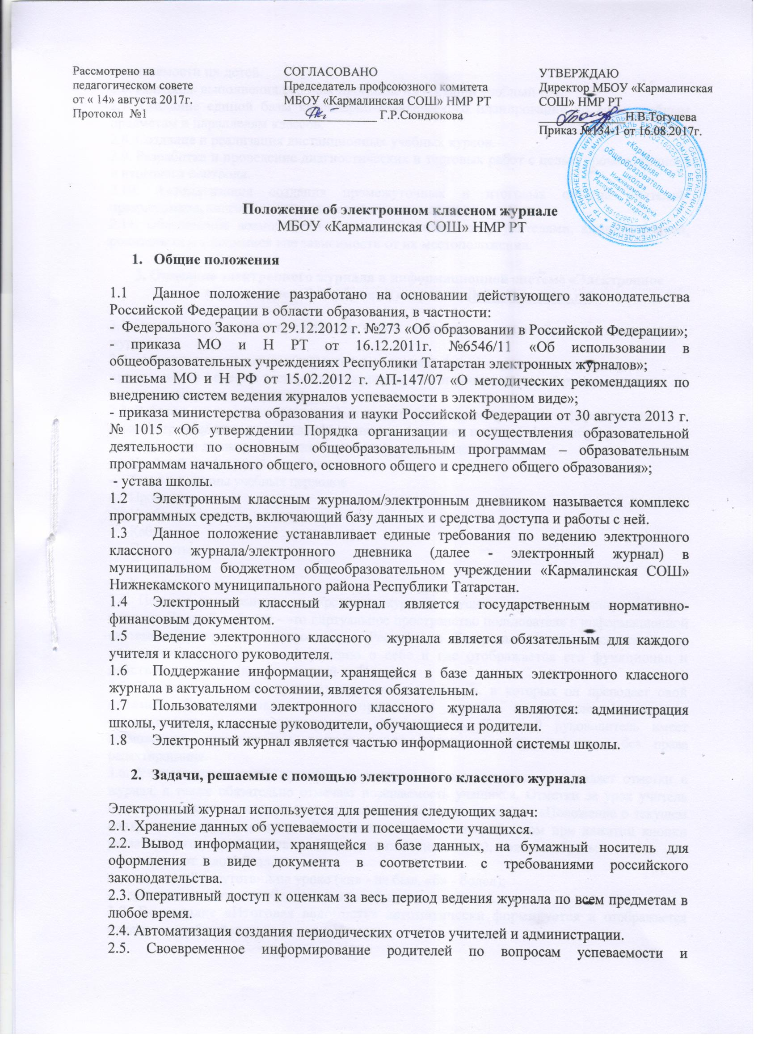
посещаемости их детей.
2.6. Контроль выполнения рабочих программ на текущий учебный год.
2.7. Создание единой базы календарно-тематического планирования по всем учебным предметам и параллелям классов.
2.8. Создание и реализация дистанционных учебных курсов.
2.9. Разработка и проведение диагностических и тестовых работ с целью промежуточного и итогового контроля.
2.10. Автоматизация создания промежуточных и итоговых отчетов учителей-предметников, классных руководителей и администрации.
2.11. Обеспечение возможности прямого общения между учителями, администрацией, родителями и учащимися вне зависимости от их местоположения.

3. Описание электронного журнала в информационной системе «Электронное
образование в Республике Татарстан» (http://edu.tatar.ru)

3.1. Электронный журнал представляет собой электронную версию бумажного классного журнала.
3.2. Администрация школы (директор и его заместители) осуществляют контроль правильности ведения электронного журнала, имеют доступ к просмотру и распечатке страниц электронных журналов.
3.3. Работа с электронными журналами доступна учителям при полном формировании администрацией школы раздела «Моя школа», а именно, в срок до 1 сентября текущего учебного года должны быть заполнены следующие разделы:
- Учебный год (название учебного года)
- Типы и границы учебных периодов
- Профили звонков
- Учебные планы
- Кабинеты
- Предметы
- Сотрудники
- Классы.
3.4. Переход на страницы электронного журнала осуществляется из личного кабинета учителя. Личный кабинет - это виртуальное пространство пользователя в информационной системе «Электронное образование в Республике Татарстан» (далее - система), где пользователь размещает информацию о себе и где отображается его функционал и действия в системе (далее - личный кабинет).
3.5. Учителю доступны страницы журналов тех классов, в которых он преподает свой предмет. Список класса, даты проведения уроков в журнале формируется автоматически на основании раздела «Моя школа». Классный руководитель имеет возможность просматривать журнал своего класса по всем предметам без права редактирования.
3.6. Учитель-предметник, проверяя и оценивая знания учащихся, выставляет отметки в журнал, а также обязательно отмечает посещаемость учащихся. Отметки за урок учитель выставляет в журнал в соответствии с локальным актом гимназии «Положение о текущем контроле знаний учащихся ». В контекстном меню, открываемом при нажатии кнопки указательного устройства ввода (далее - контекстное меню), можно выбрать:
- отметку от 1 до 5 баллов;
- отметку об отсутствии на уроке («н» - не был, «б» - болел);
- замечание в случае необходимости (сообщение родителям).
3.7. Во вкладке «Итоговая ведомость» автоматически формируется и отображается отметка за учебный период, за год, за экзамен.
3.8. Учителем-предметником заполняются темы уроков. Виды работ на уроке (задания, за которые учащийся на уроке может получить отметку) выбираются из контекстного меню:
- домашняя работа;
- ответ на уроке;
- контрольная работа;
- срез знаний;
- лабораторная работа;
- самостоятельная работа;
- проект;
- реферат;
- практическая работа;
- диктант;
- сочинение;
- изложение;
- зачет;
- тестирование;
- работа над ошибками.
3.9. В графе «Домашнее задание» записывается содержание домашнего задания и характер его выполнения, страницы, номера задач и упражнений, практические работы (в случае, если домашнее задание задается).
3.10. Итоговая отметка за период (четверть, полугодие) выставляется учителем в соответствии с локальным актом школы «Положение о промежуточной и итоговой аттестации ». Отметку за период выставляет учитель-предметник, выбирая из контекстного меню.
3.11. В электронном журнале учтено, что класс на занятиях по английскому языку, информатике, татарскому языку, физической культуре (в 10-11классах), трудовому обучению делится на две группы.
3.12. Все записи в электронном журнале должны вестись четко и корректно, в полном соответствии с рабочими программами.
3.13. Внесенное учителем в электронный журнал расписание уроков на выбранный день, домашнее задание, комментарий, сообщения родителям, отметки по предметам автоматически отображаются в электронном дневнике учащегося.
3.14. Родители могут просмотреть дневник учащегося из своего личного кабинета, а также могут подписаться на мобильную услугу - SMS-рассылку отметок. Необходимым условием получения мобильной услуги родителем является формирование подраздела SMS-сообщение в личном кабинете родителя.

- Общие правила работы с электронным классным журналом

4.1. Внесение информации об уроке и об отсутствующих должно производиться
по факту в день проведения. Если урок проводился другим преподавателем
вместо основного, факт замены должен отражаться в момент внесения
учетной записи.
4.2. Внесение в журнал информации о домашнем задании должно производиться
в день проведения занятия.
4.3. Отметки за урок должны быть выставлены во время проведения урока или
до 24.00 часов текущего дня.
4.4. Отметки за письменную работу должны быть выставлены в соответствии с локальным актом школы «Положение о текущем контроле знаний учащихся».
4.5. Сводная ведомость учета формируется автоматически по окончании
учебного периода.
4.6. Для использования данных из электронной формы в качестве документов
они выводятся на печать и заверяются в установленном порядке.
4.7 Сводная ведомость итоговой успеваемости класса за учебный год выводится
из системы и хранится согласно действующим требованиям архивной службы.

5. Права и обязанности участников образовательного процесса при работе
с электронными журналами

5.1. Директор имеет право:
- просматривать все электронные журналы школы без права редактирования;
- распечатывать страницы электронных журналов;
- заверять электронную версию журнала электронной подписью (в случае,
если она предусмотрена);
- заверять распечатанный вариант электронного журнала подписью и
печатью школы.
Директор обязан:
- создавать логины своим заместителям для доступа в личный кабинет в системе;
- заполнять раздел «Моя школа»;
- следить за заполнением электронных журналов учителями.
5.2. Заместители директора имеют право:
- просматривать все электронные журналы школы без права редактирования;
- распечатывать страницы электронных журналов.
Заместители директора обязаны:
- создавать логины учителям, которых они курируют, для доступа в
личный кабинет системы;
- заполнять раздел «Моя школа»;
- следить за заполнением электронных журналов учителями;
- осуществлять периодический контроль за ведением электронного классного журнала, содержащий:
- процент участия в работе;
- процент учащихся, не имеющих отметок;
- процент учащихся, имеющих одну отметку;
- запись домашнего задания;
- учет пройденного учебного материала;
- процент участия родителей и учащихся.
5.3.Учитель - предметник имеет право:
- просматривать и редактировать электронный журнал лишь тех классов, в
которых преподает;
- заверять электронную версию журнала электронной подписью (в случае,
если она предусмотрена).
Учитель-предметник обязан:
- заполнять темы уроков, виды работ на уроке, домашние задания и писать
сообщения родителям (в случае необходимости);
- выставлять отметки и отмечать отсутствующих на уроке.
- аккуратно и своевременно заполнять данные из рабочих программ, их прохождение, об успеваемости и посещаемости учащихся, домашних заданиях;
- электронный журнал заполняется учителем в день проведения урока. В случае болезни учителя учитель, замещающий коллегу, заполняет электронный журнал в установленном порядке (подпись и другие сведения делаются в журнале замещения уроков);
- учитель обязан систематически проверять и оценивать знания учащихся, а также отмечать посещаемость;
- все записи по всем учебным предметам (включая уроки по иностранному языку) должны вестись на русском языке с обязательным указанием не только тем уроков, но и тем практических, лабораторных, контрольных работ, экскурсий;
- при делении по предмету класса на подгруппы, состав подгруппы определяют учителя этих групп, совместно с классным руководителем. Записи ведутся индивидуально каждым учителем, ведущим группу;
- на «странице темы уроков и задания» учитель обязан вводить тему, изученную на уроке, выполненные задания и тип этих заданий;
- в 1-м классе отметки в журнал, дневники и тетради ни по одному учебному предмету не ставятся;
- в конце четверти, полугодия, учебного года выставляют отметки по предмету.
5.4. Классный руководитель имеет право:
- просматривать журнал своего класса по всем предметам без права
редактирования.
Классный руководитель обязан:
- создавать логины учащимся и их родителям для доступа в личный
кабинет системы;
- информировать родителей о существовании электронных дневников и
SMS-рассылки оценок;
- вносить в первую неделю сентября данные учащихся класса:
- своевременно заполнять и следить за актуальностью данных учащихся и их родителей в базе данных. Регулярно, не реже одного раза в учебный период (четверть, полугодие), проверять изменение фактических данных и при наличии таких изменений вносить соответствующие поправки;
- информировать администратора системы о движении учащихся;
- выдавать реквизиты доступа в систему учащимся и их родителям;
- обучать, при необходимости, работе в системе учащихся и их родителей;
- вести мониторинг использования системы учащимися и их родителями;
- контролировать своевременное выставление учителями-предметниками отметок учащимся класса, в случае нарушения педагогами своих обязанностей информировать об этом заместителя директора по учебной работе;
- систематически информировать родителей об успеваемости и поведении учащегося через внутреннюю почту системы, либо через e-mail;
- еженедельно корректировать сведения о пропущенных уроках учащимися;
- отвечать за полноту, качество и достоверность вводимой информации в электронный классный журнал;
- в случае болезни учителя-предметника, контролировать заполнение электронного классного журнала.
5.5.Учащийся имеет право:
- просматривать свою успеваемость;
- просматривать домашние задания.
Учащийся обязан:
- оповещать учителя об ошибочно выставленной отметке.
5.6. Родители имеют право:
- просматривать успеваемость ребенка в электронном дневнике;
- пользоваться мобильной услугой – SMS-рассылкой отметок на личный
мобильный телефон родителя.
5.7. Участникам образовательного процесса запрещается передавать персональные логины и пароли для входа в информационную систему «Электронное образование в РТ» другим лицам.

- Контроль и хранение.

  - Директор школы и администратор системы обязаны обеспечить меры по бесперебойному функционированию электронного журнала, регулярному созданию резервных копий.
  - Контроль за ведением электронного журнала осуществляется директором и заместителями директора по учебной работе еженедельно.
  - В конце каждой учебной четверти, полугодия электронный журнал проверяется особенно тщательно. Уделяется внимание фактическому усвоению программы (соответствие учебному плану, рабочей программе и тематическому планированию); объективности выставленных текущих и итоговых отметок; наличию контрольных и текущих проверочных работ; правильности записи замены уроков (если таковые были).
  - Результаты проверки классных журналов заместителем директора школы доводятся до сведения учителей и классных руководителей.
  - В конце каждого учебного года электронные журналы проходят процедуру архивации.

